TÍTULO DEL ESCENARIO
¡Dibuja con Código! – Descubre la Programación a través de Formas Geométricas

ASIGNATURA
Programación

1. IDENTIFICACIÓN DELE SCENARIO
1.1 Título del escenario
¡Dibuja con Código! – Descubre la Programación a través de Formas Geométricas

1.2 Rango de edad
De 1º a 3º de Educación Secundaria Obligatoria (ESO)
Curriculum: ESO
Área Temática: Pensamiento computacional, computación física
Temas/Subtemas: Conceptos básicos de programación, geometría, robótica y automatización
Resultados de aprendizaje esperados:
Los estudiantes serán capaces de:
- Usar una interfaz de programación visual para controlar los movimientos del robot.
- Programar el robot para dibujar formas geométricas simples (cuadrado, triángulo, aproximación de círculo).
- Comprender y aplicar bucles, secuencias y lógica basada en ángulos.
- Traducir conocimientos geométricos en instrucciones algorítmicas.
- Colaborar para depurar y mejorar el código para dibujos más precisos.

1.3 Duración estimada
45 minutos

1.4 Áreas de conocimiento involucradas
Informática, Matemáticas, Tecnología

1.5 Conocimientos previos
Los estudiantes deberían:
- Saber utilizar un entorno de programación visual.
- Comprender el concepto básico de movimiento (avanzar, girar) y ángulos de rotación.
- Ser capaces de identificar formas geométricas básicas y sus propiedades (número de lados, ángulos).
1.6 Propósito del escenario
Introducir la lógica de programación y la robótica mediante una actividad creativa y motivadora de dibujo.

1.6.1 Objetivos de aprendizaje
Los estudiantes podrán:
- Usar el entorno de programación FOSSBot..
- Programar movimientos y rotaciones para generar patrones geométricos.
- Aplicar conceptos de ángulos y repeticiones (bucles) en tareas prácticas.
- Fomentar la creatividad y la resolución de problemas mediante prueba y error.
1.6.2 Objetivos de enseñanza
El docente tiene como objetivo:
- Fomentar la comprensión de secuencias e instrucciones lógicas.
- Relacionar los conceptos matemáticos con aplicaciones de programación.
- Promover la exploración colaborativa y la depuración de código.
- Estimular la creatividad a través de retos basados en el dibujo.

2. DESARROLLO DEL PLAN DE LECCIÓN
2.1 Descripción de las actividades de enseñanza y aprendizaje
Este escenario utiliza un enfoque de aprendizaje experiencial y basado en la investigación, empleando el FOSSBot y su entorno de programación visual.
El proceso de aprendizaje se centra en la exploración, animando a los estudiantes a experimentar con comandos y condiciones mediante la creación de un proyecto interactivo. No se proporcionan soluciones predefinidas, promoviendo el descubrimiento del conocimiento a través de la observación y la prueba.
El aprendizaje colaborativo se potencia mediante el trabajo en equipo, ya que los estudiantes trabajan en grupos de 3 a 5 personas para desarrollar sus proyectos, fortaleciendo la interacción social y la construcción colectiva del conocimiento.
El escenario integra elementos de gamificación, aumentando la motivación y el interés de los estudiantes. Estos crean proyectos interactivos utilizando sensores, LEDs y la pantalla del ordenador, generando experiencias similares a las de un juego.
Se utiliza una hoja de trabajo como guía, que acompaña a los estudiantes a lo largo de cinco (5) actividades consecutivas:
Actividad 1: Introducción a la interfaz y al entorno de programación del FOSSBot. Mediante una imagen con puntos interactivos, los estudiantes identifican las funciones principales del entorno.
Actividad 2: Comprender el entorno de programación y los conceptos básicos de movimiento del robot. En esta actividad, los estudiantes explorarán la interfaz del FOSSBot y aprenderán a utilizar comandos básicos de movimiento para controlar el robot. Ganarán confianza al ejecutar programas, ajustar parámetros y observar cómo el código se traduce en movimientos reales.
Actividad 3: Creación de figuras geométricas y descubrimiento de la repetición. Los estudiantes programarán el robot para dibujar figuras geométricas básicas, como cuadrados y triángulos. Durante este proceso, empezarán a reconocer patrones en las instrucciones y comprenderán cómo la repetición simplifica el código.
Actividad 4: Introducción de bloques de repetición avanzados para simplificar la creación de formas complejas. A partir de lo aprendido en las actividades anteriores, los estudiantes usarán bucles de repetición para optimizar sus programas. Aprenderán a controlar el número de iteraciones y los ángulos de rotación, logrando dibujar formas más complejas con menos comandos, reforzando tanto la eficiencia en programación como el razonamiento geométrico.
Actividad 5: Evaluación y mejora de la conciencia metacognitiva mediante un cuestionario estructurado (preguntas de opción múltiple y verdadero/falso) que cubre los conceptos de las actividades anteriores.
Para implementar estas actividades, el FOSSBot debe estar previamente sincronizado con la red Wi-Fi local.

2.2 Hojas de trabajo (Worksheets)
Actividad 1
Familiarización con el entorno de programación FOSSBot
Usando una herramienta de puntos interactivos sobre imágenes (such as https://h5p.org/image-hotspots), se crearán puntos interactivos sobre los botones de la imagen para describir la función de cada uno:
a) Guardar código
b) Página principal de la interfaz FOSSBot
c) Ejecutar programa
d) Detener ejecución del programa
e) Papelera
f) Paleta de bloques
g) Área de colocación de bloques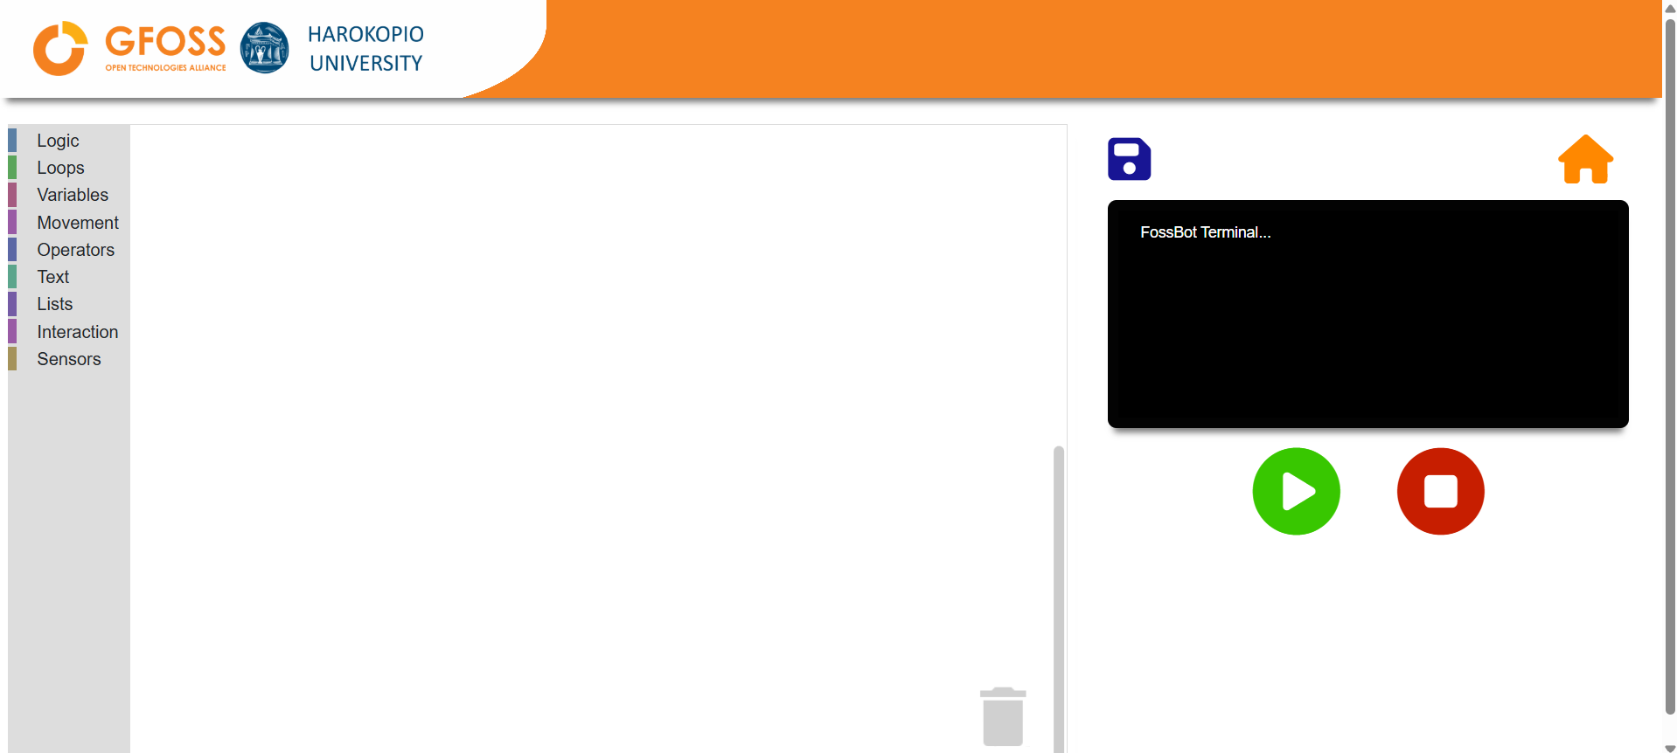

Actividad 2
Familiarización con el entorno de programación FOSSBot
- Abre el FOSSBot. Espera unos segundos hasta que se conecte a tu red local.
- En un ordenador o portátil conectado a la misma red que el robot, abre Chrome o Firefox y accede a la URL: http://fossbot-000.local:8081 para ingresar a la interfaz del FOSSBot.
- Coloca un lápiz en el soporte designado del robot, asegurándote de que esté firme y apuntando hacia abajo para un dibujo correcto.
- Carga el proyecto “Draw with FOSSBot - Introduction.xml”.
- Haz clic en Edit.
- Ejecuta  el proyecto..
- ¿Qué observas?
………………………………………………………………………………………………………………………..
- ¿Qué cambios serían necesarios para que el robot dibuje un cuadrado completo?
……………………………………………………………………………………………………………………..
- ¿Qué modificaciones serían necesarias para que el robot dibuje un cuadrado de 30 cm?
……………………………………………………………………………………………………………………..

Actividad 3 - Figuras geométricas
- Accede a la página principal  de la interfaz del FOSSBot.
- Crea un nuevo proyecto.
- Nómbralo “Mi primer dibujo”.
- En la sección “breve descripción del nuevo proyecto”, puedes escribir:
"Un programa sencillo que hace que el robot dibuje su primera figura geométrica”
- Empezaremos recreando el bucle de la Actividad 1, que permite al robot dibujar un cuadrado. Crea este programa sencillo..
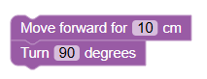
Como habrás notado, el bloque “girar” no es exactamente igual al usado anteriormente. En este bloque puedes ajustar el ángulo deseado.
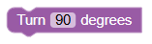
- Ejecuta el programa y añade bloques para que el robot dibuje un cuadrado de 10 cm de lado.
- Ahora intenta dibujar un rectángulo de 10 por 20 centímetros.
- Modifica el programa para dibujar un triángulo:
  - ¿Cuántas veces necesitas girar?…………………………………………
  - ¿Y qué ángulo necesitas girar?…………………………………………
- Ahora intentemos dibujar un hexágono:
  - ¿Cuántas veces necesitas girar?…………………………………………
  - ¿Y qué ángulo necesitas girar?…………………………………………
- Como habrás visto, para cada figura geométrica regular, tuviste que repetir varias veces las mismas operaciones? ¿Cuáles son estas operaciones?
……………………………………………………………………………………………………………………………………………………………………………………………………………………………………………

Actividad 4 - Loops
En esta actividad vamos a simplificar y mejorar los programas anteriores utilizando herramientas de loops.
- Mejoraremos el código de la Actividad 3. Para crear una copia, ve a la página principal de la interfaz del FOSSBot, selecciona Exportar y luego Importar. . Después, entra en modo Edición .
- En la barra de herramientas, ve a la pestaña Loops y selecciona el bloque repetir 10 veces.
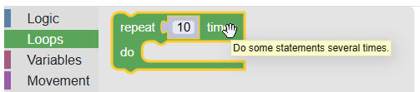
- ¿Qué crees que se utiliza este bloque para hacer?
…………………..…………………………………………
¿Qué representa el número dentro del bloque?
…………………………………………………………….
- Modifica tu programa para dibujar un cuadrado usando el bloque de repetición.
- ¿Cuántas repeticiones usaste para dibujar este cuadrado?
…………………………………………………………….
- Ahora modifica tu programa para dibujar un triángulo:
  - ¿Cuántas repeticiones son necesarias? ………………………………..
  - ¿Qué ángulo debes establecer? ……………………………
- Ahora intenta el mismo ejercicio con un hexágono.
- ¿Puedes dibujar un pentagrama usando las mismas instrucciones que utilizaste para crear figuras geométricas anteriormente?

Para ayudarte:
  - ¿Cuántas líneas tiene un pentagrama?
…………………………………….
¿Qué ángulo debes girar en cada punta de las ramas de la estrella? …………………………………….

Actividad 5
Evaluación de conocimientos
- ¿Cuál de los siguientes botones crea un nuevo proyecto en la interfaz del FOSSBot?
  - 
- ¿En qué paleta de bloques se encuentra el comando “repetir”?
a) Lógica
b) Bucles
c) Interacción
d) Sensores
- ¿Cuántas veces hay que girar para dibujar un cuadrado?
  - 3
  - 4
  - 5
  - 6
- What angle should you use to draw a triangle?
  - 60°
  - 90°
  - 120°
  - 180°
- ¿Qué representa el número dentro del bloque repetir?
a) El número de comandos en el programa
b) El número de giros
c) El número de veces que se ejecutará un grupo de comandos
d) El número de lados que tiene la figura
- Para dibujar un hexágono, ¿cuál es el ángulo de rotación correcto?
  - 45°
  - 60°
  - 90°
  - 120°
- Para crear una estrella (pentagrama), el robot debe girar 144° en cada esquina.
  - Verdadero
  - Falso
- Todos los polígonos regulares se pueden dibujar utilizando el bucle repetir y un ángulo de rotación fijo.
  - Verdero
  - Falso
Respuestas correctas:
1.c, 2.b, 3.b, 4.c, 5.c, 6.b, 7.Verdadero, 8.Verdadero

